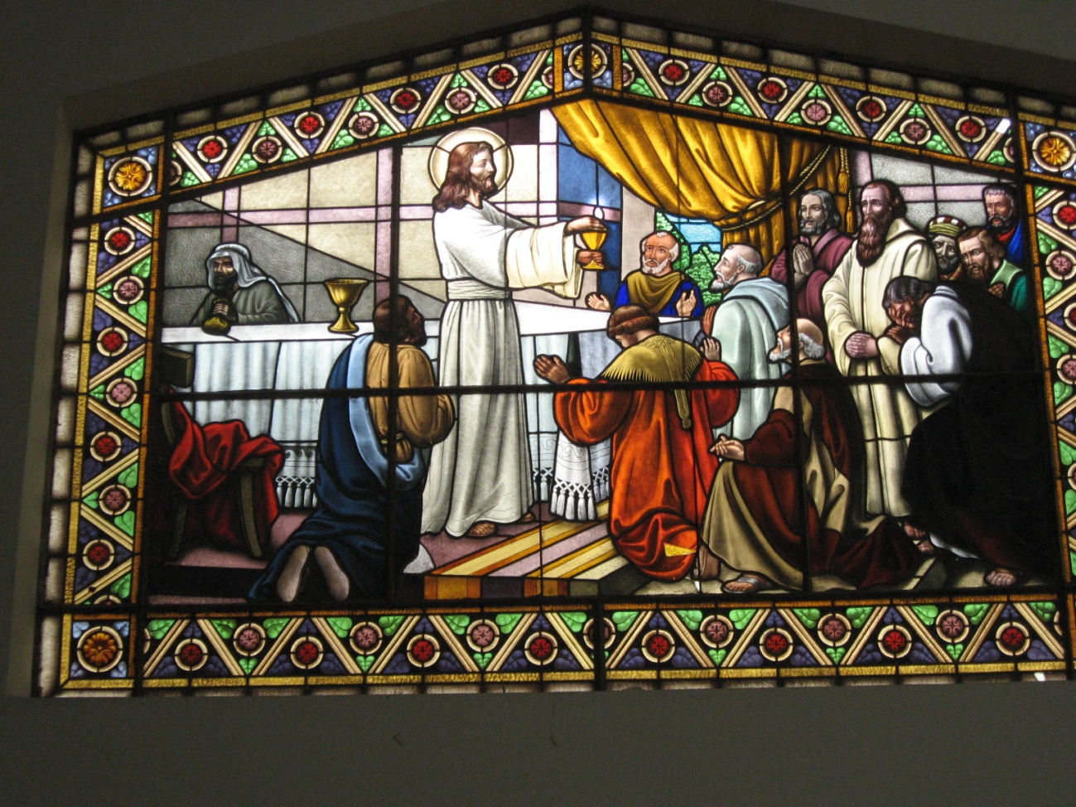
0681
La última Cena: Eucaristía

El jueves ultimo de su vida, Jesús celebró la “Ultima cena”, la de Pascua, con sus discípulos y les habló de su muerte inmediata. En la cena bendijo el pan ácimo ( sin levadura) y el vino y declaró que eso era su cuerpo y su sangre. Les encargó hacer eso siempre como recuerdo y presencia suya en medio de ellos. Es la Eucaristía, la buena gracia, el memorial y sacrificio. (Mt. 26. 26-30).
- Juan recogió con detalle la conversación de despedida y el mandamiento de despedida. Previa a la cena Jesús hizo el gesto del lavatorio de pies. Y al terminar recogió la plegaria larga de Jesús y la oración final, la llamada sacerdotal, en la que pidió por la unión de todos sus seguidores. (Jn. cap 14 a 17)

- Después de la cena, Jesús y sus discípulos van al huerto de los Olivos (Mt. 26. 30-32) y (Mc. 14. 26-28) donde ora con angustia y es prendido por el traidor y los que le siguen (Lc. 22, 5. El proceso y la muerte

El proceso de Jesús tiene dos partes: ante el Sanedrín y ante Pilatos. Para cumplir la ley, el Sanedrín no puede reunirse de noche.
Mientras tanto Jesús es llevado a Anás (Jn. 18 13-24), Sumo Sacerdote destituido por los romanos años antes. Su yerno, José Caifás es el que figura. Ante los judíos existe la sorda adhesión el rechazado por Roma. Los discípulos han huido, pero Juan y Pedro han ido al patio de la casa de Anás. Y Pedro, antes de que el "gallo cante dos veces, ya ha negado conocerle tres".

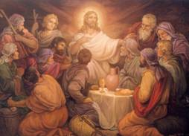
La Ultima Cena fue comida vespertina de despedida, celebrada por Cristo con motivo de la fiesta judía de la Pascua. En ella instituyó la Sagrada Eucaristía. Parece que la Cena pascual para el millón de peregrinos se celebraba la víspera de la pascua astronómica para unos y la fiesta del Sábado solemne para otros. Cristo siguió la primera y por eso murió el Viernes y celebró la cena el Jueves.
Mateo (26.17) afirma que fue "el primer día de los ázimos". Marcos (14.12) expresa que fue "en el primer día de los ázimos, cuando se sacrificaba el cordero pascual". Lucas (22.7) dice que tuvo lugar cuando "llegó el día de los ázimos en el que se había de inmolar el cordero de Pascua". Según esta versión, la Últma Cena tuvo lugar al atardecer del 14 de Nisán y la Crucifixión fue el 15, víspera de la gran fiesta de la Pascua judía que caía ese año en sábado y no permitía los trabajos de la celebración.
Diversos comentaristas, como Tolet, Cornelius a Lápide, Patrizi, Corluy, Hengstenberg, Ohlshausen y Tholuck, se adhieren a esta opinión, confirmada por la tradición de la primitiva Iglesia Oriental, aunque la opinión tiene también sus puntos débiles.
San Juan indica que el viernes era el 14 de Nisán (18.28), pues en la mañana de este día los judíos "no quisieron entrar en el pretorio para no contaminarse y poder así comer el cordero pascual". Por lo tanto, al día siguiente, sábado, sería la gran fiesta. Todavía ese viernes por la mañana hicieron lo que no podían hacerse en una fiesta: juzgar a Cristo, reunir el Sanedrín, presentarse ante Pilato, crucificar al reo y retirar el cuerpo del ajusticiado, de forma rápida porque era "la parasceve o preparación". Los que promueven esta opinión sospechan que las diferentes afirmaciones pueden ser conciliadas, ya que la fiesta, al igual que los "sábados", comenzaba al ocultarse al sol del viernes.
En todo caso, si tenemos en cuenta que Flavio Josefo afirma que en Jerusalén se ofrecían por esos años unos 25.000 corderos pascuales, es de suponer que la inmolación se hacía extensiva a lo largo de al menos dos o tres días y que todas las opiniones de los diversos grupos tenían cabida, el menos en cuanto a la ofrenda del don o limosna al Templo, en el que 6.000 sacerdotes y levitas "vivían de los dones ofrecidos, sobre todo en los días de Pascua en donde todos trabajaban a tope".
Jesús eligió para la celebración un jueves, murió un viernes, sus seguidores "descansaron" un sábado y comenzaron nueva vida el primer día de la semana, un domingo.
El cenáculo estaba en Jerusalén, en la casa de algún seguidor de Jesús, sin que de los textos ni de la tradición se pueda sacar ninguna conclusión, aunque lo más probable es que se trataba de la casa de la madre de Juan Marcos, el que luego sería el evangelista. Si ese lugar estaba donde se venera el acontecimiento, en el actual monasterio de Ntra. Sra. de Sión, ya es mucho más dudoso. Pero queda claro que el lugar debía ser muy afecto a Jesús y a sus Apóstoles, muy reservado y discreto, muy vinculado a los discípulos también, pues en él se mantuvieron a la espera después de la crucifixión y allí se apareció Cristo tras su Resurrección.
La Cena fue una despedida: con un gesto desconcertante, como fue el comenzar lavando Jesús los pies a los Apóstoles, con un discurso o conversación muy densa, con un misterio sorprende como el "identificar su cuerpo con el pan y su sangre con el vino”, al establecer la Eucaristía, con un nuevo mandato del amor, con un preanuncio de la traición de Judas, la Última Cena tuvo que quedar grabada a fuego en cuantos participaron en torno a la mesa. Fueron todos varones. Pero, en salas contiguas, seguirían con emoción el acontecimiento las mujeres que habían seguido a Jesús desde Galilea y al día siguiente debían hallarse de pie ante la cruz, acompañando a la Madre del crucificado.
Los Artistas, haciéndose eco de la piedad cristiana permanente y entrañable, vieron siempre en la escena una fuente prioritaria de inspiración, desde las catacumbas hasta los bajorrelieves del siglo VI en la iglesia de Monza en Italia; y desde las miniaturas de los códices románicos medievales o de los orientales como el sirio de la Biblioteca Laurenciana de Florencia, hasta los mosaicos de San Apolinar en Rávena. Luego vendrían las maravillosas expresiones de Leonardo da Vinci en Santa María delle Grazie en Milán, la Última Cena de Gebhardt, de Juan de Juanes o de Rafael y las cósmicas siluetas de Salvador Dalí.
